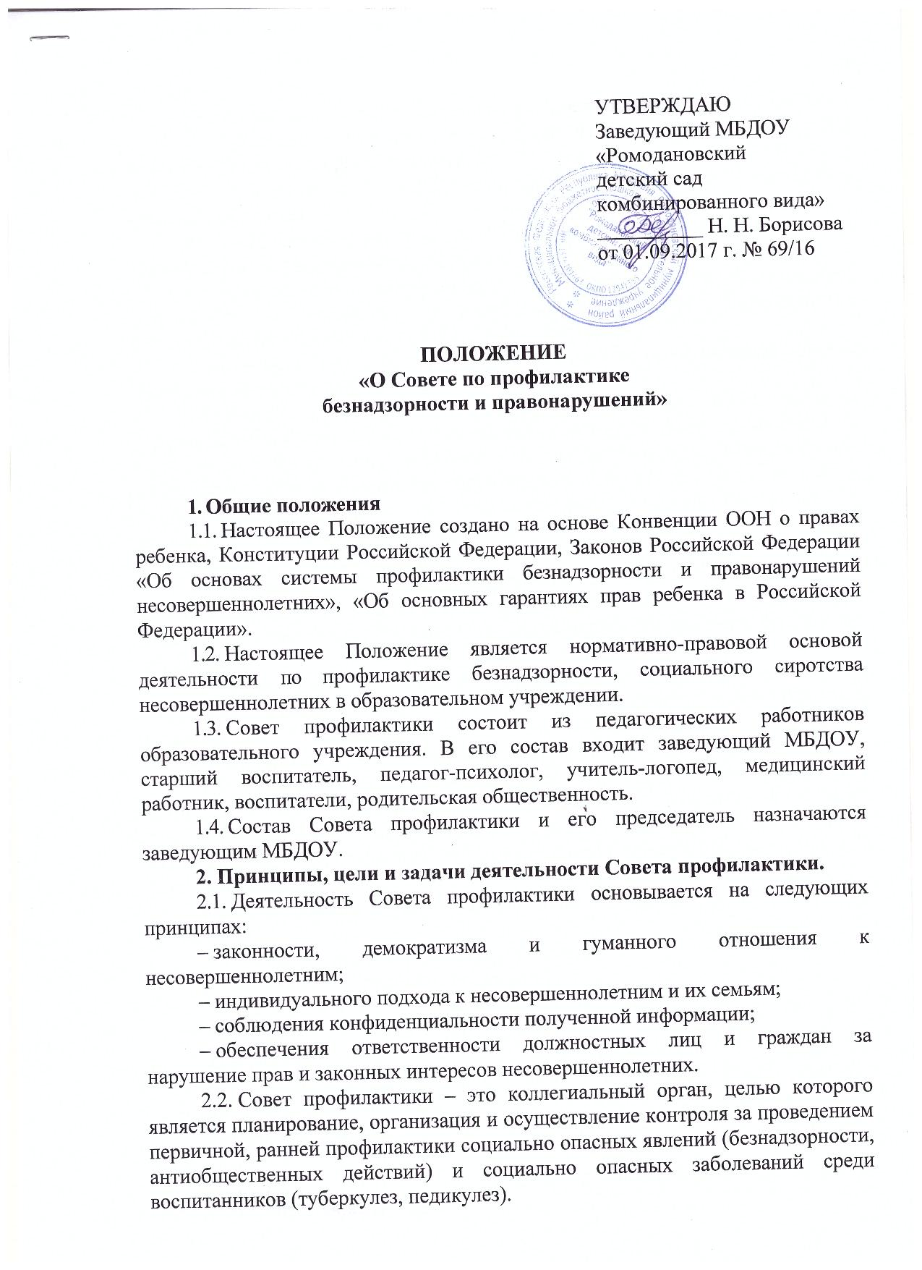2.3. Основными задачами деятельности Совета профилактики являются:
- выявление и устранение причин и условий, способствующих безнадзорности несовершеннолетних;
- обеспечение защиты прав и законных интересов несовершеннолетних;
- социально-педагогическая реабилитация несовершеннолетних, находящихся в социально опасном положении;
- обеспечение эффективного взаимодействия образовательного учреждения с органами и учреждениями системы профилактики безнадзорности и правонарушений несовершеннолетних.
3. Категории лиц, в отношении которых проводится индивидуальная профилактическая работа.
3.1. Совет профилактики организует и проводит индивидуальную профилактическую работу в отношении родителей и лиц, их замещающих, если они не исполняют своих обязанностей по воспитанию, обучению или содержанию вышеназванных категорий несовершеннолетних. Подобная работа проводится и в случае их отрицательного влияния на поведение несовершеннолетних или жестокого с ними обращения.
4. Порядок деятельности Совета профилактики.
4.1. Совет профилактики рассматривает вопросы, отнесенные к его компетенции на своих заседаниях, которые проходят не реже трех раз в год (за исключением экстренных случаев, либо сложившейся обстановки в учреждении образования).
4.2. Деятельность Совета профилактики планируется на текущий учебный год. План работы обсуждается на заседании Совета профилактики и утверждается заведующим дошкольного образовательного учреждения. В течение учебного года по мере необходимости в план вносятся коррективы.
4.3. Деятельность Совета профилактики строится во взаимодействии с комиссией по делам несовершеннолетних и защите их прав, заинтересованными ведомствами, учреждениями, общественными организациями, проводящими профилактическую воспитательную работу, а также с психологической службой на муниципальном уровне.
4.4. Деятельность Совета профилактики оформляется в следующих документах:
1. Приказ о создании Совета профилактики.
2. Положение о Совете профилактики.
3. Положение о постановке на внутренний учет.
4. Годовой план работы Совета профилактики.
5. Журнал протоколов заседаний Совета профилактики.
6. Программы (планы) индивидуальной профилактической работы с семьями, состоящими на внутреннем учете в учреждении образования.
7. Оформленная база данных семей, состоящих на внутреннем учете в образовательном учреждении.
4.5. Совет профилактики подотчетен заведующему дошкольным образовательным учреждением.
5. Содержание деятельности Совета профилактики
5.1. Совет профилактики осуществляет аналитическую деятельность:
– изучает состояние профилактической деятельности образовательного учреждения, эффективность проводимых мероприятий;
– выявляет детей с отклонениями в поведении;
– выявляет семьи, находящиеся в социально опасном положении;
– выявляет семьи, исполняющие свои обязанности в недолжной мере (группы риска).
5.2. Совет профилактики осуществляет непосредственную профилактическую деятельность:
– направляет, в случае необходимости, родителей на консультации к специалистам (психологу, логопеду, дефектологу, медицинскому работнику, социальному работнику и т. д.);
– осуществляет постановку и снятие семьи с внутреннего учета в дошкольном образовательном учреждении;
– организует в особо сложных случаях индивидуальное шефство над воспитанниками;
– осуществляет профилактическую работу с неблагополучными семьями при поддержке органов социальной защиты и других ведомств города;
– информирует заведующего дошкольным образовательным учреждением о состоянии проводимой работы с воспитанниками и семьями, исполнительской дисциплины привлеченных работников образовательного учреждения.
5.3. Совет профилактики осуществляет организационную деятельность:
– ставит перед соответствующими организациями вопрос о привлечении родителей, не выполняющих свои обязанности по воспитанию детей, к установленной законодательством ответственности;
– оказывает педагогическую помощь родителям или лицам, их заменяющих;
– организует обучение педагогического коллектива современным формам, методам, технологиям профилактической деятельности.
– просвещение родителей.

